Поверхностные плазмон-поляритоны на границе полупроводника и параэлектрика
Евсеев Д. А., Абрамов А. С., Федорова И. В., Семенцов Д.И.
Ульяновский государственный университет, Ульяновск, Россия
E–mail: comrade-dmitriy@mail.ru
В работе исследуются особенности распространения поверхностных плазмон-поляритонов (ПП) вдоль плоской границы полупроводника и материала с высоким значением диэлектрической проницаемости (ДП) - . Необходимым условием существования поверхностного ПП является отрицательность ДП одной из граничащих сред. Для полупроводника ДП описывается моделью Друде:
(1)
где - решеточная часть ДП полупроводника, - плазменная частота носителей, а - частота релаксации, характеризующая потери энергии волны в полупроводнике.
В качестве материала с высоким значением ДП выбран параэлектрик (титанат стронция). При температуре в титанате стронция происходит структурный фазовый переход 2-го рода с удвоением примитивной ячейки из кубической фазы в тетрагональную (неполярную) фазу [1]. При титанат стронция находится в кубической фазе, т.е. является оптически изотропным.
Зависимость диэлектрического отклика от частоты и электрического поля для температур, отвечающих кубической фазе, имеет вид:
(2)
где - частота поперечной мягкой моды, , - внешнее статическое поле, - поле, определяющее нелинейность материала, - статическая проницаемость (при ), - параметр затухания. Формула (2) справедлива в области частот, меньших . В отсутствие внешнего поля при температурная зависимость ДП титаната стронция описывается законом Кюри-Вейса с постоянной и константой , а квадрат частоты мягкой моды с ростом температуры линейно растет (). Для используемых далее расчетных параметров , частота .
Закон дисперсии для поверхностного ПП на плоской границе раздела описывается уравнением:
, (3)
где - ДП полупроводника, - ДП пара- или сегнетоэлектрика, а - поперечные константы распространения волны в каждой из граничащих сред, - волновое число вакуума.
На рис. 1 представлены частотные зависимости ДП полупроводника и титаната стронция, полученные для значений плазменной частоты и внешнего поля (кривые 1-3). Величина на плазменной частоте
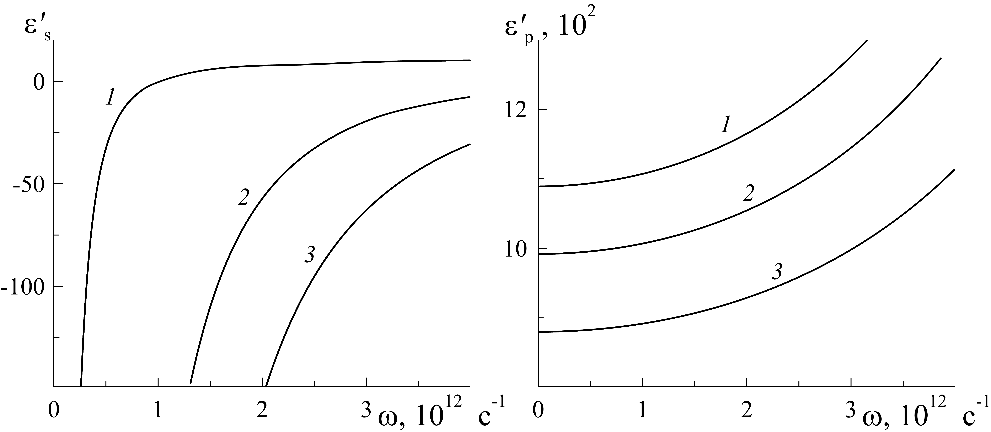

Рис. 1. Частотные зависимости ДП полупроводника () и ().

меняет знак и становится отрицательной на частотах, ниже . Величина с увеличением внешнего электрического поля нелинейно спадает.
На рис. 2 представлены частотные зависимости действительных частей продольной и поперечных компонент волнового вектора в граничащих средах ( - сплошные, - пунктирные кривые), нормированных на . Видна управляемость указанными величинами внешним электрическим полем.

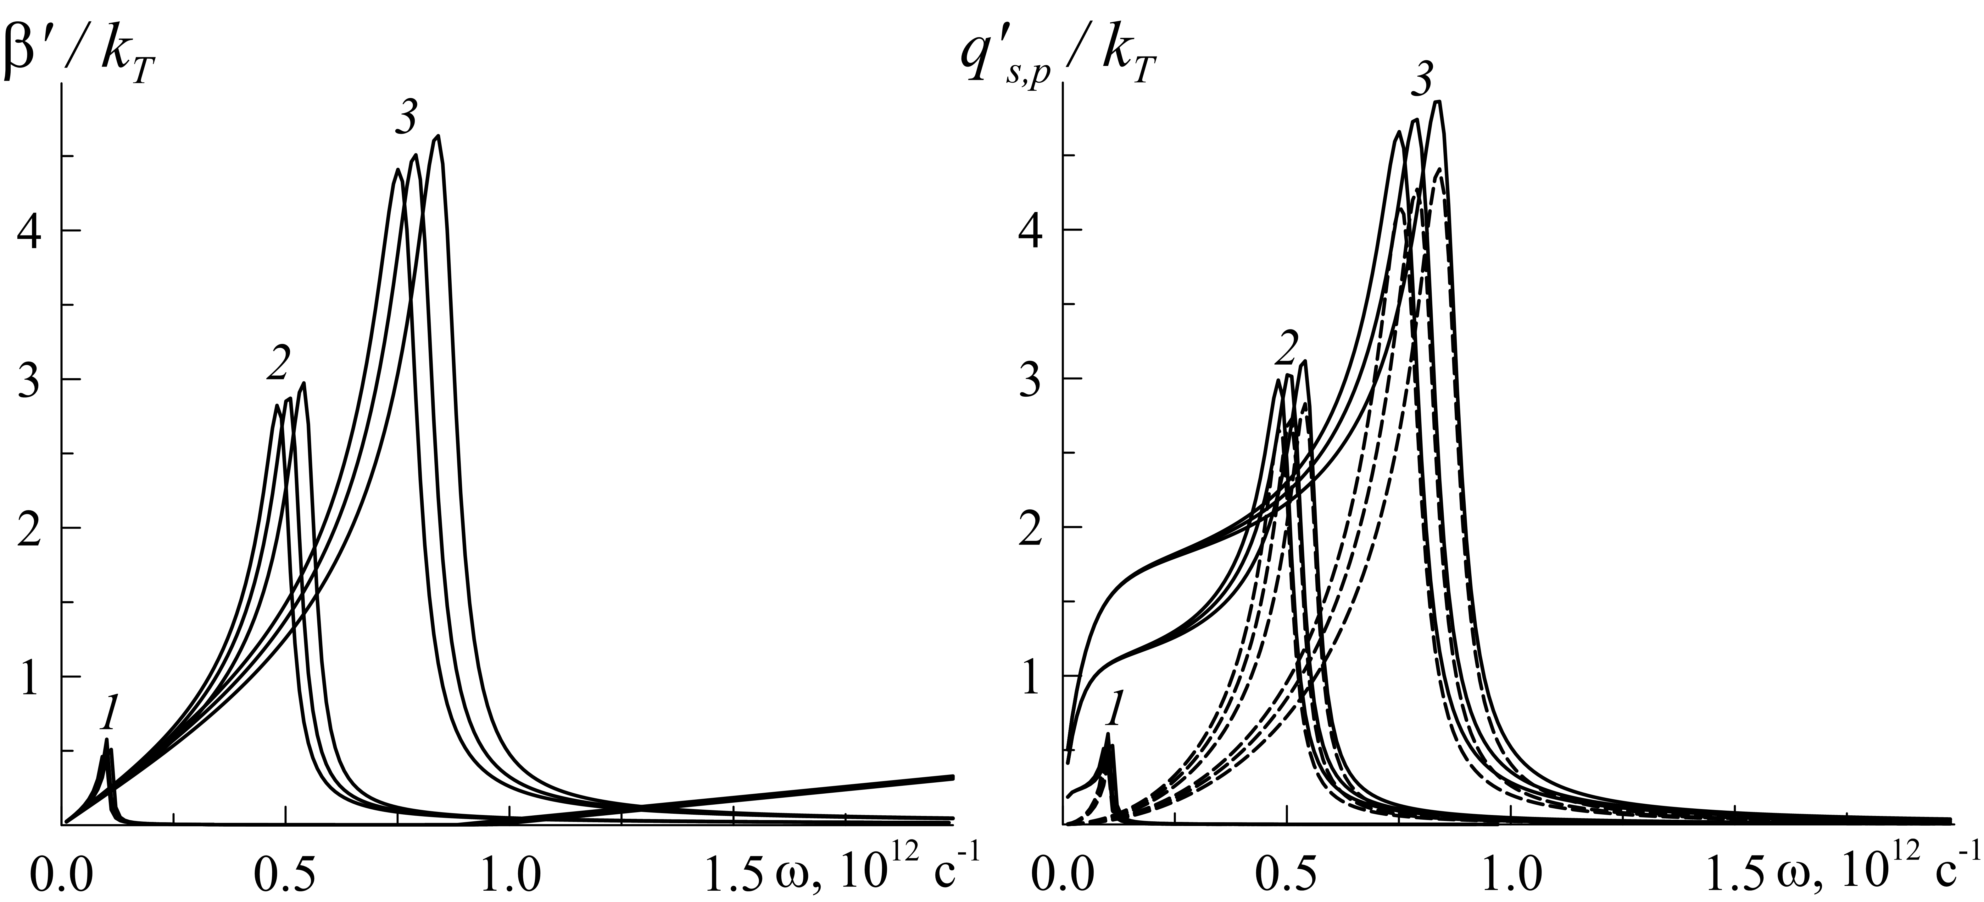

Рис. 2. Дисперсионные зависимости поверхностного ПП.

Параметры определяют глубину залегания ПП в каждой из сред (). При степень локализации в обеих средах почти одинаковая, а при поляритон сильнее локализован в полупроводнике. Так, при и глубины залегания ПП и . Из приведенных кривых также видно, что групповая и фазовая скорости ПП вблизи частоты плазмонного резонанса малы . Более того на частотах выше пламенной групповая скорость волны отрицательна, но в данной области частот потери энергии волны резко возрастают.

Работа выполнена при поддержке РНФ (проект № 17-72-10135), РФФИ (проект № 18-42-730005), Министерства науки и образования РФ (Госзадание № 3.6825.2017/ БЧ).

1. Вендик О.Г. Сегнетоэлектрики в технике СВЧ. М.: Советское радио, 1979.

